**Etude quantitative**

Cette étude quantitative a été réalisée sur un panel de 100 personnes. Pour rappel notre application vise tous les membres actifs de la société (salariés, indépendants, aidants) soit un total de 1.346.840 personnes*.Néanmoins certains service vise plutôt les indépendants comme la mise en place d’un site vitrine.

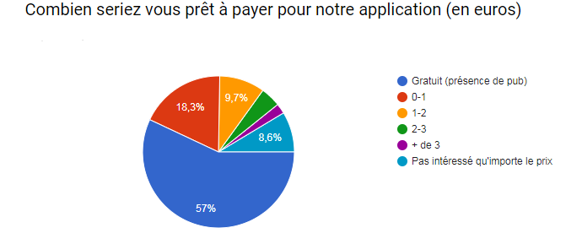

-57% gratuit mais présence de pub. Il faut savoir que les pubs sur application sont beaucoup moins rentables qu’il n’y parait. Après de nombreuses recherche, il en ressort qu’un clic sur une pub rapporte environ 10 cents. Sachant que les utilisateurs clic très peu sur les pubs (2%), il nous faut donc un très grand nombre d’utilisateur pour considérer ces pubs comme une rentrée d’argent fiable. 614159*2%*0.10= 1228,3 euros /jour, soit un total de **36849.5 euros par mois.**

-18.3% entre 0 et 1 euro. Soit 246472*0.50= **123 235.8 euros**

-9.7% entre 1 et 2euros. Soit 104515*1.5= **156 772.2 euros**

-8.6% Pas intéressé qu’importe le prix.

-4.3% entre 2 et 3 euros. Soit 92667*2.5= **231 656.4 euros**

-2.2% plus de 3 euros. Soit 23704*3= **71 112.2 euros**

Le prochain graphique nous montre le nombre de personnes qui serait prêt a payer pour mettre en avant la carte de visite sur notre site internet, cette fonctionnalité vise aussi bien PME qui sont aux nombres de 72.435 en Wallonie** que les indépendants qui eux sont 182.745 en Wallonie*.

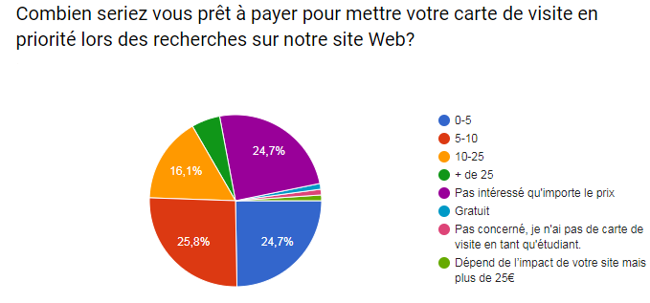

-25,8% entre 5 et 10 euros par mois. Soit 52669*7.5= **395 018.64 euros**

-24.7% entre 0 et 5 euros par mois. Soit 50423*2.5= **126 058.92 euros**

-24.7%+1% pas intéressé qu’importe le prix

-16.1% entre 10 et 25 euros par mois. Soit 32867*17.5= **575 175.72 euros**

-5.4%+1% plus de 25 euros par mois. Soit 13065*25= **326 630.4euros**

Le prochain graphique nous montre le nombre de personnes qui serait prêt a payer pour un «  site vitrine » sur notre site web. Cette fonctionnalité vise aussi bien les entreprises que les indépendants. Néanmoins il est clair que peu d’entreprises ont besoin d’un site vitrine car presque toutes les entreprises de nos jours possèdent leur propre site web. Nous avons donc considérer uniquement les indépendants pour utiliser les résultats de ce sondage mais il est clair qu’une entreprise pourrait tout à fait bénéficier de cette fonctionnalité au même titre qu’un indépendant.

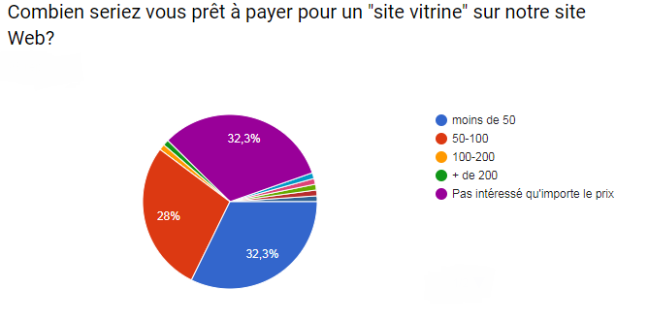

-32.3% moins de 50 euros par mois. Soit 47221*25= **1 180 532.7 euros**

-32.3% pas intéressé qu’importe le prix.

-28% entre 50 et 100 euros par mois. Soit 40934*75= **3 070 116 euros**

-1.1% entre 100 et 200 euros par mois. Soit 1608*150= **241 200 euros**

-1.1% plus de 200 euros par mois .Soit 1608*200= **321 600 euros**

Si l’on en suit notre étude quantitative, le plus judicieux serait de mettre l’application gratuite au téléchargement, de fixer le prix de la mise en avant des cartes sur notre site entre 5 et 10 euros et finalement la mise en place du site vitrine à moins de 50 euros. Ce qui nous ferait un total de 1 612 399 euro par mois. Toutefois, nous sommes bien conscients que ce chiffre est loin de refléter la réalité et ce pour plusieurs raisons. La première étant l’échantillonnage qui n’a été fait que sur 100 personnes et trop peu d’entre eux étaient dans le monde du travail. La deuxième est le nombre de personnes effectivement prêtent à payer, même si nous avons retiré 20% lors de nos calculs nous pensons qu’il serait plus judicieux de retirer 40%. Enfin notre manque de connaissance dans ce domaine, en effet c’était la première étude quantitative que nous avons réalisée et nous avons commis quelques imprécisions dans les questions ce qui a pu également fausser les résultats du sondage. Pour conclure, ces chiffres sont de très bons augures pour notre projet mais nous sommes bien conscients des nombreux facteurs d’erreurs qui ont influencés nos résultats.

Analyse concurrentiel

|  |  |  |  |
| --- | --- | --- | --- |
|  | CamCard | Business Card Reader | Lecteur de Carte de Visite (Haystack) |
|  |  |  |  |
|  |  |  |  |
|  |  |  |  |
|  |  |  |  |
| Prix | Gratuit | Gratuit | Gratuit |
| Note sur le store (android) | 4.4 | 3.9 | 4.0 |
| Nombre de téléchargement (android) | 10M + | 500k + | 100K + |
| Points négatifs repérés | Uniquement 10 cartes dans sa version gratuite. | Uniquement 10 cartes dans sa version gratuite. | Appli exclusivement en anglais.  Impossible de trier les cartes.  Impossible d’exporter cartes.  Obligation d’être connecter à internet. |

Aucune de ces applications ne propose une mise en avant ni un site web relier a l’application pour faciliter la gérance des cartes de visites pour l’utilisateur. Nous pensons donc nous distinguer par ces avantages qui sont d’une part la fonctionnalité de recherche et de mise en avant des cartes de visites. Et d’autre part la

Sources :

<https://www.iweps.be/indicateur-statistique/population-active-taux-dactivite-taux-demploi-taux-de-chomage-administratifs-commune/> *

<http://www.entrepriseswallonnes.be/pdf/Q01.pdf> **